**В муниципальном архиве организована выставка "Архив: вчера и сегодня".**

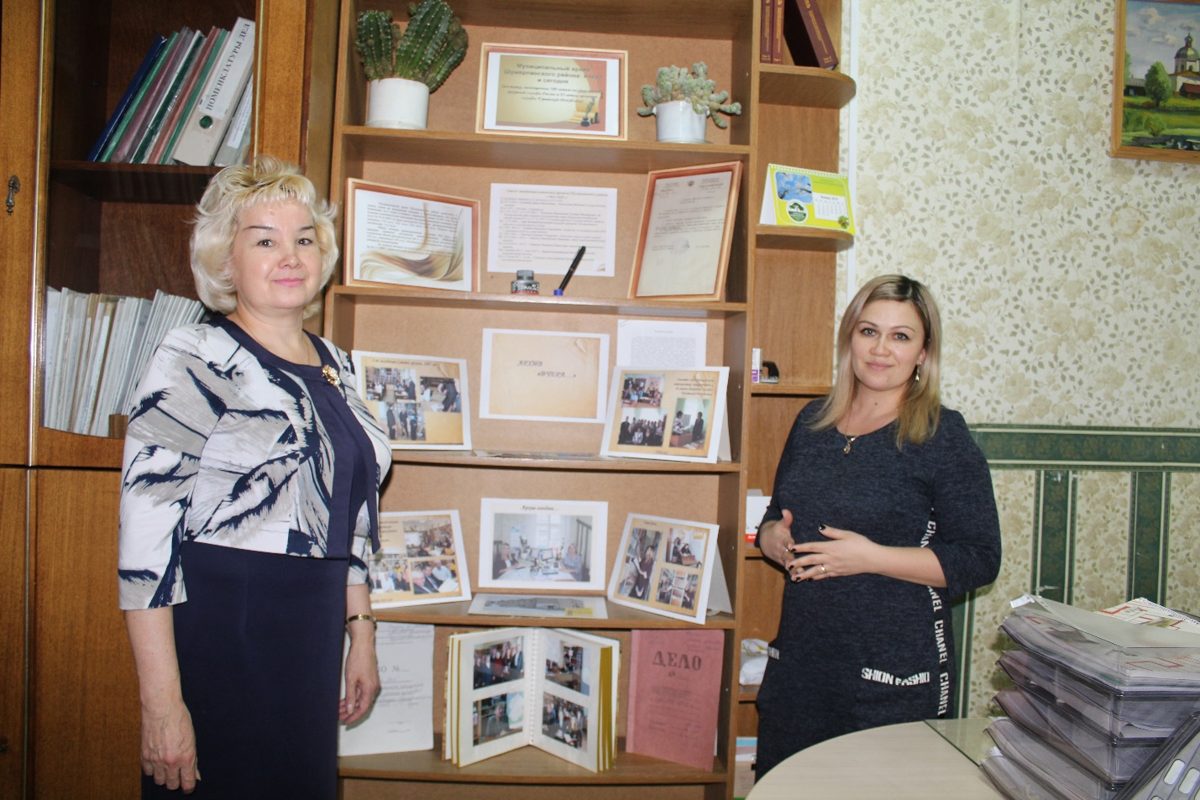

В муниципальном архиве Шумерлинского района организована выставка «Архив: вчера и сегодня» приуроченная к 100-летию государственной архивной службы России и 95-летию архивной службы Чувашской Республики. На выставке представлены исторические документы и фотографии прошлых и нынешних лет. На фотографиях запечатлены мероприятия разных лет – это «Дни архивов», празднование 85-летия архивной службы в Чувашской Республики, конференции, встречи с ветеранами. Также, на выставке можно познакомится с историей создания районного архива, посмотреть список работников проработавших в этой отрасли с 1942 года по сегодняшний день.

На протяжении долгих лет эти свидетельства времени были убраны в архивное хранилище, и вот теперь они представлены на выставке, где их сможет увидеть любой желающий.

Приглашаем наших посетителей для ознакомления с выставкой!

**Для справки**:Шумерлинский районный архив был создан в 1995 году постановлением главы Шумерлинской районной администрации от 17.01.1995 г. №13. До этого времени был один архив совместно с городом Шумерля. В 1994 году был поставлен вопрос о разделении городского и районного архивов.